ZK z předmětu C9930 Metody kvantové chemie
Vzorový test 2019

- Na základě výstupu z EHT výpočtu formaldehydu (tabulky uvedené níže) vyřešte následující podúkoly:

- Použijte výstup k určení orientace molekuly vzhledem ke kartézským souřadnicím: Načrtněte polohu molekuly vzhledem k souřadným osám a očíslujte atomy podle jejich číslování ve výstupu. [2 body]

- Jaký je význam čísel ve sloupcích „exp“ a „Hii“? [4 body]

- Jak se v metodě EHT určují mimodiagonální elementy Hamiltoniánu, Hij? [1 bod]

- Odhadněte přibližnou velikost první ionizační energie formaledhydu v a.u. a v eV. [2 body]

- Použijte údaje o číslování orbitalů a překryvovou matici k přiřazení orbitálních nálepek 1s, 2s, 2px, 2py, 2pz každému z deseti bázových AO. [3 body]

- Použijte závěry z předchozích dvou cvičení a koeficienty v matici vlastních vektorů k načrtnutí MO, jež mají energie −0.756, −0.611, a −0.597 a.u. Které z nich jsou symetrické (S) a které antisymetrické (AS) vůči rovině molekuly? [5 bodů]

- Jaká je v této molekule Mullikenova překryvová populace mezi 2pπ atomovými orbitaly C a O, tj. mezi p orbitaly C a O kolmými k rovině molekuly? [3 body]

- Pokud odstraníme elektron z MO 7, měla by se vazba C=O zkrátit anebo prodloužit?[1 bod]

Tabulka 1. Číslování atomových orbitalů a souřadnice atomů pro EHT výpočet na molekule formaldehydu.

AO | Atom | n | l | a | x | y | z | exp | Hii
1 | H-1 | 1 | 0 | 0 | −0.550000 | 0.952600 | 0.000000 | 1.200 | –13.60
2 | H-2 | 1 | 0 | 0 | −0.550000 | −0.952600 | 0.000000 | 1.200 | –13.60
3 | C-3 | 2 | 0 | 0 | 0.000000 | 0.000000 | 0.000000 | 1.625 | –19.44
4 | C-3 | 2 | 1 | 0 | 0.000000 | 0.000000 | 0.000000 | 1.625 | –10.67
5 | C-3 | 2 | 1 | 1 | 0.000000 | 0.000000 | 0.000000 | 1.625 | –10.67
6 | C-3 | 2 | 1 | 1 | 0.000000 | 0.000000 | 0.000000 | 1.625 | –10.67
7 | O-4 | 2 | 0 | 0 | 1.220000 | 0.000000 | 0.000000 | 2.275 | –32.38
8 | O-4 | 2 | 1 | 0 | 1.220000 | 0.000000 | 0.000000 | 2.275 | –15.85
9 | O-4 | 2 | 1 | 1 | 1.220000 | 0.000000 | 0.000000 | 2.275 | –15.85
10 | O-4 | 2 | 1 | 1 | 1.220000 | 0.000000 | 0.000000 | 2.275 | –15.85
aHodnota odpovídá pro reálné orbitaly px a py dvojici komplexních AO, jejichž lineární kombinací příslušný reálné orbitaly vznikly.

Tabulka 2. Vlastní hodnoty (a.u.) a obsazovací čísla pro formaldehyd.

Vlastní hodnota | Obsazovací číslo | Vlastní hodnota | Obsazovací číslo
E(1)= 1.039011 | 0 | E(6) = −0.587488 | 2
E(2)= 0.472053 | 0 | E(7) = −0.597185 | 2
E(3)= 0.314551 | 0 | E(8) = −0.611577 | 2
E(4)= −0.342162 | 0 | E(9) = −0.755816 | 2
E(5)= −0.517925 | 2 | E(10)= −1.242836 | 2
Suma=−8.625654 a.u.

Tabulka 3. Překryvová matice. Čísla řádků a sloupců se vztahují k číslování AO v Tabulce 1.
 | 1 | 2 | 3 | 4 | 5 | 6 | 7 | 8 | 9 | 10
1 | 1.0000 | 0.1534 | 0.5133 | 0.0000 | −0.2428 | 0.4204 | 0.0813 | 0.0000 | −0.0729 | 0.0392
2 | 0.1534 | 1.0000 | 0.5133 | 0.0000 | −0.2428 | −0.4204 | 0.0813 | 0.0000 | −0.0729 | −0.0392
3 | 0.5133 | 0.5133 | 1.0000 | 0.0000 | 0.0000 | 0.0000 | 0.3734 | 0.0000 | −0.3070 | 0.0000
4 | 0.0000 | 0.0000 | 0.0000 | 1.0000 | 0.0000 | 0.0000 | 0.0000 | 0.2146 | 0.0000 | 0.0000
5 | −0.2428 | −0.2428 | 0.0000 | 0.0000 | 1.0000 | 0.0000 | 0.4580 | 0.0000 | −0.3056 | 0.0000
6 | 0.4204 | −0.4204 | 0.0000 | 0.0000 | 0.0000 | 1.0000 | 0.0000 | 0.0000 | 0.0000 | 0.2146
7 | 0.0813 | 0.0813 | 0.3734 | 0.0000 | 0.4580 | 0.0000 | 1.0000 | 0.0000 | 0.0000 | 0.0000
8 | 0.0000 | 0.0000 | 0.0000 | 0.2146 | 0.0000 | 0.0000 | 0.0000 | 1.0000 | 0.0000 | 0.0000
9 | −0.0729 | −0.0729 | −0.3070 | 0.0000 | −0.3056 | 0.0000 | 0.0000 | 0.0000 | 1.0000 | 0.0000
10 | 0.0392 | −0.0392 | 0.0000 | 0.0000 | 0.0000 | 0.2146 | 0.0000 | 0.0000 | 0.0000 | 1.0000

Tabulka 5. Vlastní vektory

Tabulka 6. Mullikenovy překryvové populace pro 12 elektronů

- Níže je uvedena část výstupu z HF výpočtu na molekule H2O programem Gaussian 03. Ze 7 bázových orbitalů (v řádcích) vzniklo 7 molekulových orbitalů (ve sloupcích).

Doplňte:
- Který z obsazených valenčních orbitalů má největší váhu na atomech vodíku. (1 bod)
MO 7 (největší koeficienty na atomech H (-0.82 a +0.82)
- Který z obsazených valenčních orbitalů představuje čistě nevazebný el. pár kyslíku: (1 bod)
MO 5 (čistý 2px orbital kyslíku)
- Jak velká báze byla pro daný výpočet použita (minimální, double zeta, triple zeta ...): (1 bod)
Minimální báze.
- Proč se MO 1 od ostatních MO výrazně liší v energii: (1 bod)
Jedná se o 1s (tj. vnitřní] orbital atomu O. Ostatní orbitaly jsou složeny z valenčních orbitalů jednotlivých atomů.
- Kvalitativně načrtněte složení MO 3 a 7. (2 body)
MO 3: MO 7:

- Porovnejte tvar vlnové funkce molekuly H2 ve tvaru Hartreeho součinu a ve tvaru Slaterova determinantu. Tj. zapištre Hartreeho součin a Slaterův determinant pro molekulu H2 tak, že prostorouvou část vazebného MO označíte σg , spin α resp. β označíte absencí rexsp. přítomností pruhu nad prostorovou částí a elektrony označíte nálepkami 1 a 2.
Hartreeho součin: Slaterův determinant: [3 body]

V čem je problém Hartreeho součinu z hlediska symetrie vlnové funkce? [1 bod]

- Napište, jak lze v Hartree-Fockově aproximaci vyjádřit celkovou energii pomocí jednoelektronových energií .
[2 body]

- Použijte data v Tabulce 7 k vypočtení teoretických přechodových energií pro ion Ne+, jsou-li elektrony 1s a 2s excitovány na hladinu 2p. Teoretické přechodové energie určete všemi třemi možnými způsoby. (Koopmans, ΔSCF, Experiment).
Experimentální hodnoty jsou: 2p←2s, 0.989 a.u.; 2p←1s, 31.19 a.u.

Tabulka 7. Ionizační energie neonu.
Konfigurace iontu | Ionizační potenciál (a.u.)
 | Koopmans | ΔSCF | Experiment
1s 2s2 2p6 | 32.7723 | 31.9214 | 31.98
1s2 2s 2p6 | 1.9303 | 1.8123 | 1.7815
1s2 2s2 2p5 | 0.8503 | 0.7293 | 0.7937

[6 bodů]

- Pro aplikaci variační metody na výpočet polarizovatelnosti atomu H v základním stavu, vloženého do uniformního vnějšího elektrického pole ve směru osy z, určete (vždy 2 body)

- Vyjádříme – li zkušební vlnovou funkci ve tvaru ψ (c1, c2)=c1φ1 +c2φ2 , které atomové orbitaly φ1, φ2 budou tvořit bázi ?

- Jak vypadá obecný vztah pro výpočet zkušební energie odpovídající zkušební vlnové funkci ψ ?

- Co musí platit pro a v případě minimální hodnoty ?

- Vyjádřete slovně, co je znázorněno na přiloženém grafu.

- a) Které maticové elementy jsou podle Brillouinova teorému v metodě konfigurační interakce vždy rovny nule? Které maticové elementy jsou naopak dominantní?

- V čem je hlavní problém výpočtů úplnou konfigurační interakcí?

- V čem je hlavní problém výpočtů zkrácenými metodami CI, např. CISD? (3 body)

- a) Napište výraz pro opravu energie v prvním řádu poruchové teorie. (1 bod)

b) Napište vztah pro výpočet opravy energie v prvním řádu pro elektron v nekonečně hluboké potenciálové jámě délky L, na niž aplikujeme poruchu přičemž .
Vzniklý integrál nedopočítávejte!

- body)

- a] Napište všech šest spinově přizpůspobených lineárních kombinací Slaterových determinantů, které můžeme vytvořit pro molekulu H2 v minimální bázi. (3 body)

b) Které z nich budou mít symetricky (prostorově i spinově) dovolenou interakci s determinantem základního stavu? ; (1 bod)

(3 body)

- Výpočet na atomu Li se třemi fyzikálně přijatelnými variačními funkcemi poskytl následující hodnoty variačního integrálu: −203.2 eV, −192.0 eV, a −201.2 eV. Skutečná energie základního stavu atomu Li musí tedy být
a) ≤ −203.2 eV b) ≥ −192.0 eV c) ≤ −201.2 eV d) ≥ −203.2 eV
(1 bod)

- A] Která z metod v následujícím obrázku dává s největší pravděpodobností nejsprávnější disociační křivku molekuly vodíku?
- body
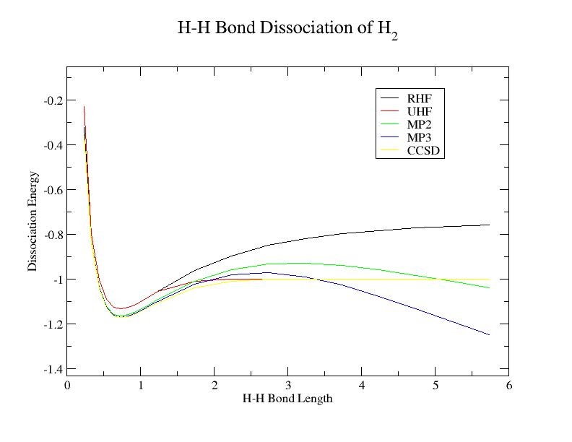

B] V čem spočívá problém metody RHF (restricted Hartree Fock), tj. proč je touto metodou odhadnutá disociační energie příliš vysoká?

- Číme se liší metoda coupled cluster od metody konfigurační interakce? (3 body)

